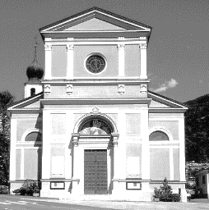
2 VII Domenica del Tempo ordinario (Anno A)
Camminiamo Insieme
N. 18 Anno V – Foglietto settimanale della Parrocchia santi Pietro e Andrea – Povo

Tel.0461 810420 – e-mail: povo@parrocchietn.it – http://povo.diocesitn.it/

Settimana dal 10 al 17 maggio 2020
10 maggio: Quinta Domenica di Pasqua (Anno A)
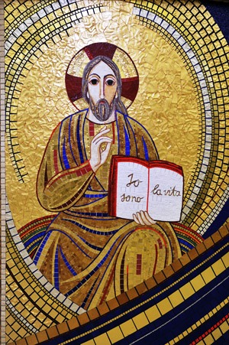
Dal Vangelo secondo Giovanni 14,1-12
In quel tempo, Gesù disse ai suoi discepoli: «Non sia turbato il vostro cuore. Abbiate fede in Dio e abbiate fede anche in me. Nella casa del Padre mio vi sono molte dimore. Se no, vi avrei mai detto: “Vado a prepararvi un posto”? Quando sarò andato e vi avrò preparato un posto, verrò di nuovo e vi prenderò con me, perché dove sono io siate anche voi. E del luogo dove io vado, conoscete la via».
Gli disse Tommaso: «Signore, non sappiamo dove vai; come possiamo conoscere la via?». Gli disse Gesù: «Io sono la via, la verità e la vita. Nessuno viene al Padre se non per mezzo di me. Se avete conosciuto me, conoscerete anche il Padre mio: fin da ora lo conoscete e lo avete veduto».
Gli disse Filippo: «Signore, mostraci il Padre e ci basta». Gli rispose Gesù: «Da tanto tempo sono con voi e tu non mi hai conosciuto, Filippo? Chi ha visto me, ha visto il Padre. Come puoi tu dire: “Mostraci il Padre”? Non credi che io sono nel Padre e il Padre è in me? Le parole che io vi dico, non le dico da me stesso; ma il Padre, che rimane in me, compie le sue opere.
Credete a me: io sono nel Padre e il Padre è in me. Se non altro, credetelo per le opere stesse.
In verità, in verità io vi dico: chi crede in me, anch’egli compirà le opere che io compio e ne compirà di più grandi di queste, perché io vado al Padre». Parola del Signore
PER RIFLETTERE (p. Ermes Ronchi) Chi segue Gesù trova la strada vera che porta alla vita
Non abbiate paura, non sia turbato il vostro cuore, sono le parole di apertura del Vangelo, le parole primarie del nostro rapporto con Dio e con la vita, quelle che devono venirci incontro appena aperti gli occhi, ogni mattina.
Gesù ha una proposta chiara per aiutarci a vincere la paura: abbiate fede, nel Padre e anche in me. Il contrario della paura non è il coraggio, è la fede nella buona notizia che Dio è amore, e non ti molla; la fede in Gesù che è la via, la verità, la vita. Tre parole immense. Inseparabili tra loro. Io sono la strada vera che porta alla vita.
La Bibbia è piena di strade, di vie, di sentieri, piena di progetti e di speranze. Felice chi ha la strada nel cuore, canta il salmo 84,6. I primi cristiani avevano il nome di "Quelli della via" (Atti 9,2), quelli che hanno sentieri nel cuore, che percorrono le strade che Gesù ha inventato, che camminano chiamati da un sogno e non si fermano. E la strada ultima, la via che i discepoli hanno ancora negli occhi, il gesto compiuto poco prima da Gesù, è il maestro che lava i piedi ai suoi, amore diventato servizio.
Io sono la verità. Gesù non dice di avere la verità, ma di essere la verità, di esserlo con tutto se stesso. La verità non consiste in cose da sapere, o da avere, ma in un modo di vivere. La verità è una persona che produce vita, che con i suoi gesti procura libertà. «La verità è ciò che arde» (Ch. Bobin), parole e azioni che hanno luce, che danno calore.
La verità è sempre coraggiosa e amabile. Quando invece è arrogante, senza tenerezza, è una malattia della storia che ci fa tutti malati di violenza. La verità dura, aggressiva, la verità dispotica, «è così e basta», la verità gridata da parole come pietre, quella dei fondamentalisti, non è la voce di Dio. La verità imposta per legge non è da Dio. Dio è verità amabile.
Io sono la vita, io faccio vivere. Parole enormi che nessuna spiegazione può esaurire. Parole davanti alle quali provo una vertigine. Il mistero dell'uomo si spiega con il mistero di Dio, la mia vita si spiega solo con la vita di Dio. Il nostro segreto è oltre noi.
Nella mia esistenza c'è una equazione: più Dio equivale a più io. Più vangelo in me vuol dire più vita in me, vita di una qualità indistruttibile.
Il mistero di Dio non è lontano da te, è nel cuore della tua vita: nei gesti di nascere, amare, dubitare, credere, perdere, illudersi, osare, dare la vita... La vita porta con sé il respiro di Dio, in ogni nostro amore è Lui che ama.
Chi crede in me anch'egli compirà le opere che io compio e ne compirà di più grandi di queste. Falsa religione è portare Dio nella nostra misura, vera fede è portare noi stessi nella misura di Dio.

INTENZIONI SANTE MESSE PER I DEFUNTI dal 9 al 16 maggio 2020
Sabato 9 | Remo Montibeller
Domenica 10 | Enrica e Paolo
Lunedì 11 | Silvano
Martedì 12 | Luigi, Maria e Letizia; Valentino Merz;
Mercoledì 13 | Carlo; Silvio;
Giovedì 14 | Paolina; secondo l’intenzione dell’offerente;
Venerdì 15 | Paolo e Enrica;
Sabato 16

